 | Министерство науки и высшего образования Российской Федерации Федеральное государственное бюджетное образовательное учреждение высшего образования «Московский государственный технический университет имени Н.Э. Баумана (национальный исследовательский университет)» (МГТУ им. Н.Э. Баумана)
ФАКУЛЬТЕТ Информатика и системы управления и искусственный интеллект
КАФЕДРА Системы обработки информации и управления

Лабораторная работа №1

По курсу

«Постреляционные базы данных»
«Создание объектно-реляционной базы данных
на примере СУБД PostgreSQL»

Подготовил:
Студент группы ИУ5-22М
Пермяков Д.К.
08.03.2026

Проверила:
Виноградова М.В.

2026 г.

Цель работы
- Изучить объектно-реляционную модель данных и возможности языка SQL для работы с ней;
- Освоить построение запросов на языке SQL для описания ограничений целостности, определения и использования полей сложных типов данных и наследования таблиц;
- Получить навыки создания объектно-реляционной базы данных и выполнения запросов к ней на примере СУБД PostgreSQL в среде PgAdmin.

Полученное задание
- В среде PgAdmin (PostgreSQL) создать БД. В БД создать две-три таблицы по теме, выданной преподавателем, связанные как один-ко-многим, содержащие первичные и внешние ключи и ограничения: уникальности, Not NULL, на значения, на значение по умолчанию, автоинкремент. Открыть таблицы на редактирование и заполнить тестовыми данными. Проверить действие ограничений.
- Добавить в таблицу поле типа массив и продемонстрировать работу с ним.
- Добавить в таблицу поле типа структуры на основе структурного типа и продемонстрировать работу с ним.
- Создать собственный перечислимый тип и добавить, как поле в таблицу. Продемонстрировать работу с типом.
- Создать производную таблицу с дополнительным полем. Продемонстрировать работу с базовыми и производными таблицами (CRUD). Вывести отдельно записи базовой и производной таблиц, удовлетворяющих некоторому условию.

Создание БД
Создал сервер
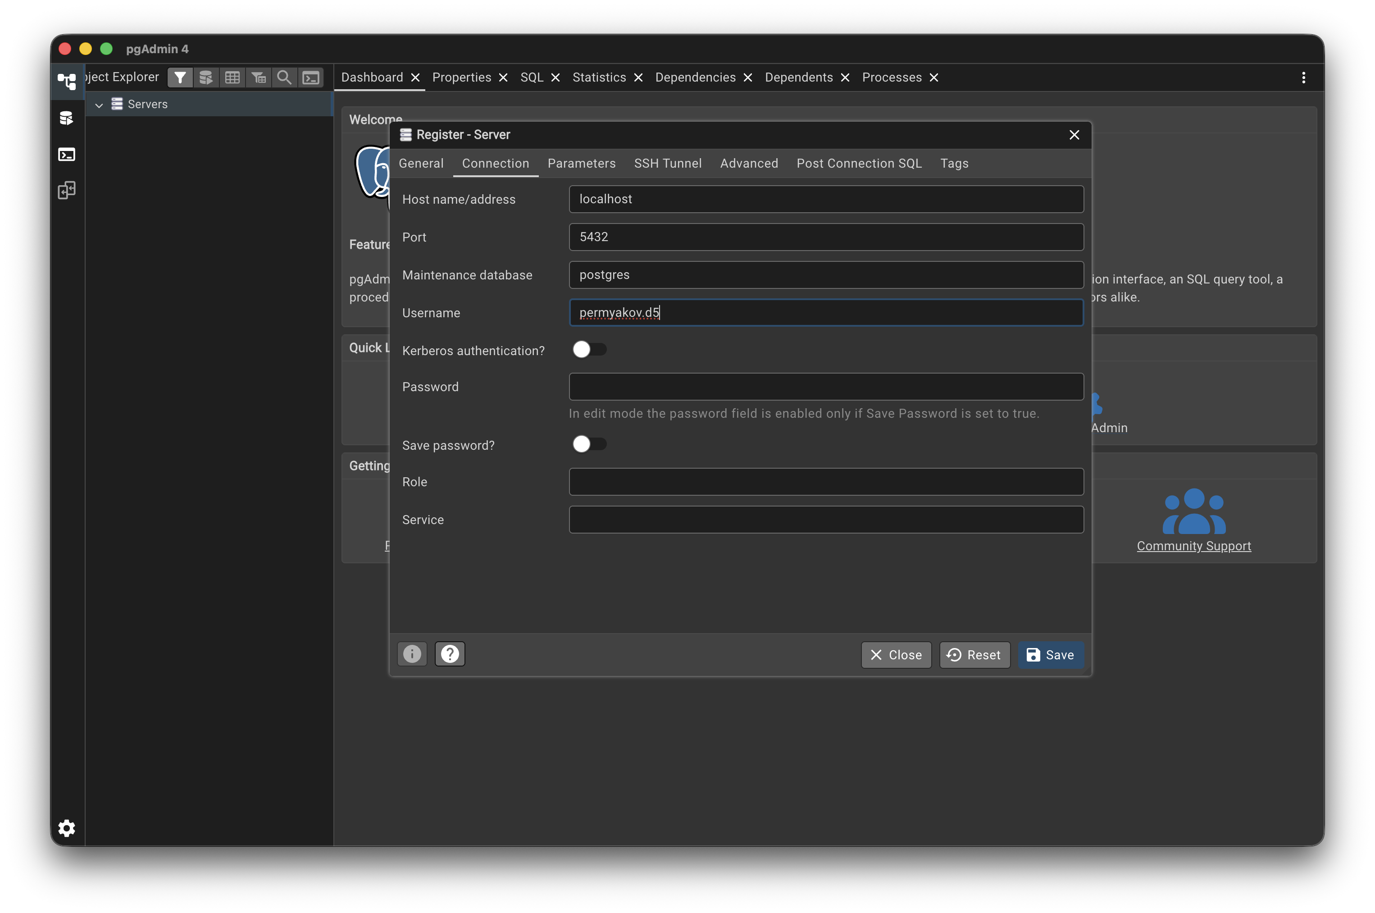
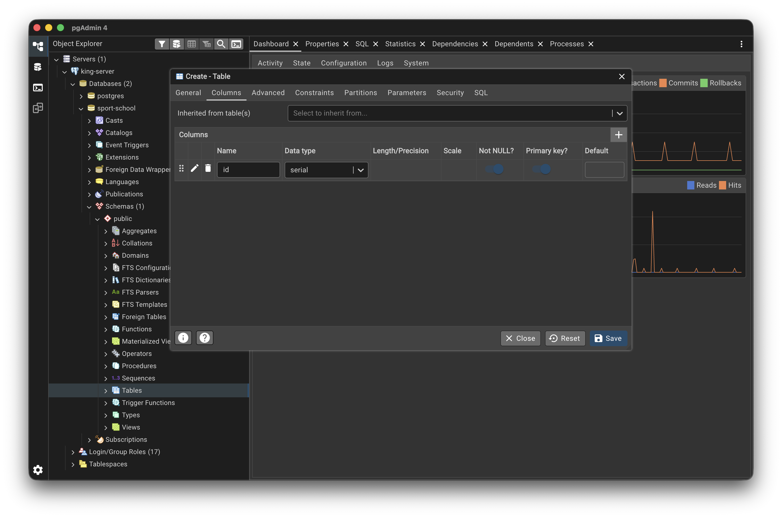
Создали запись
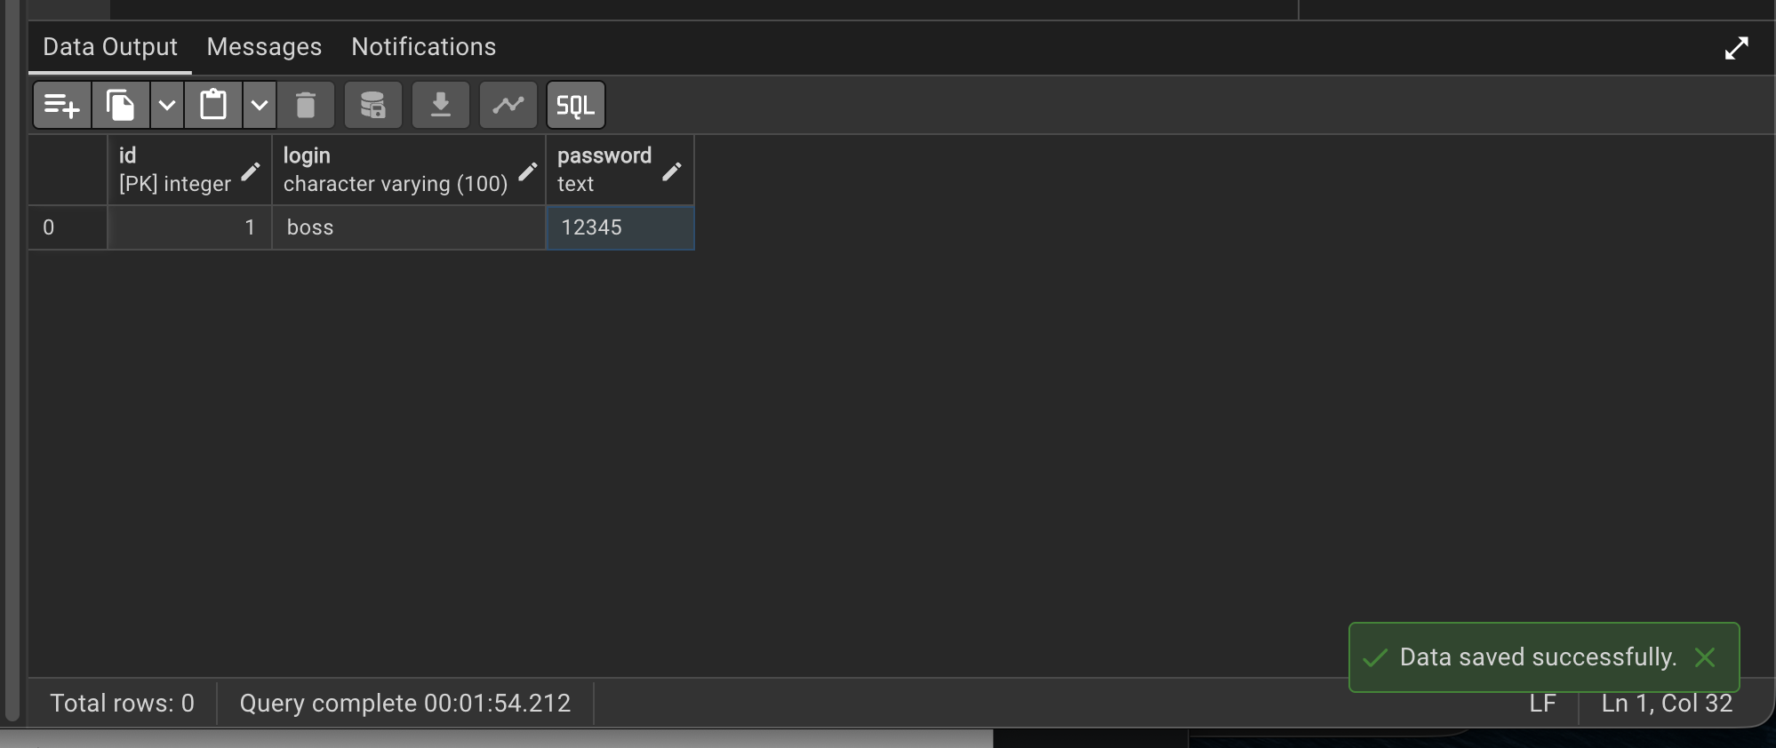
Проверим ограничения на not null
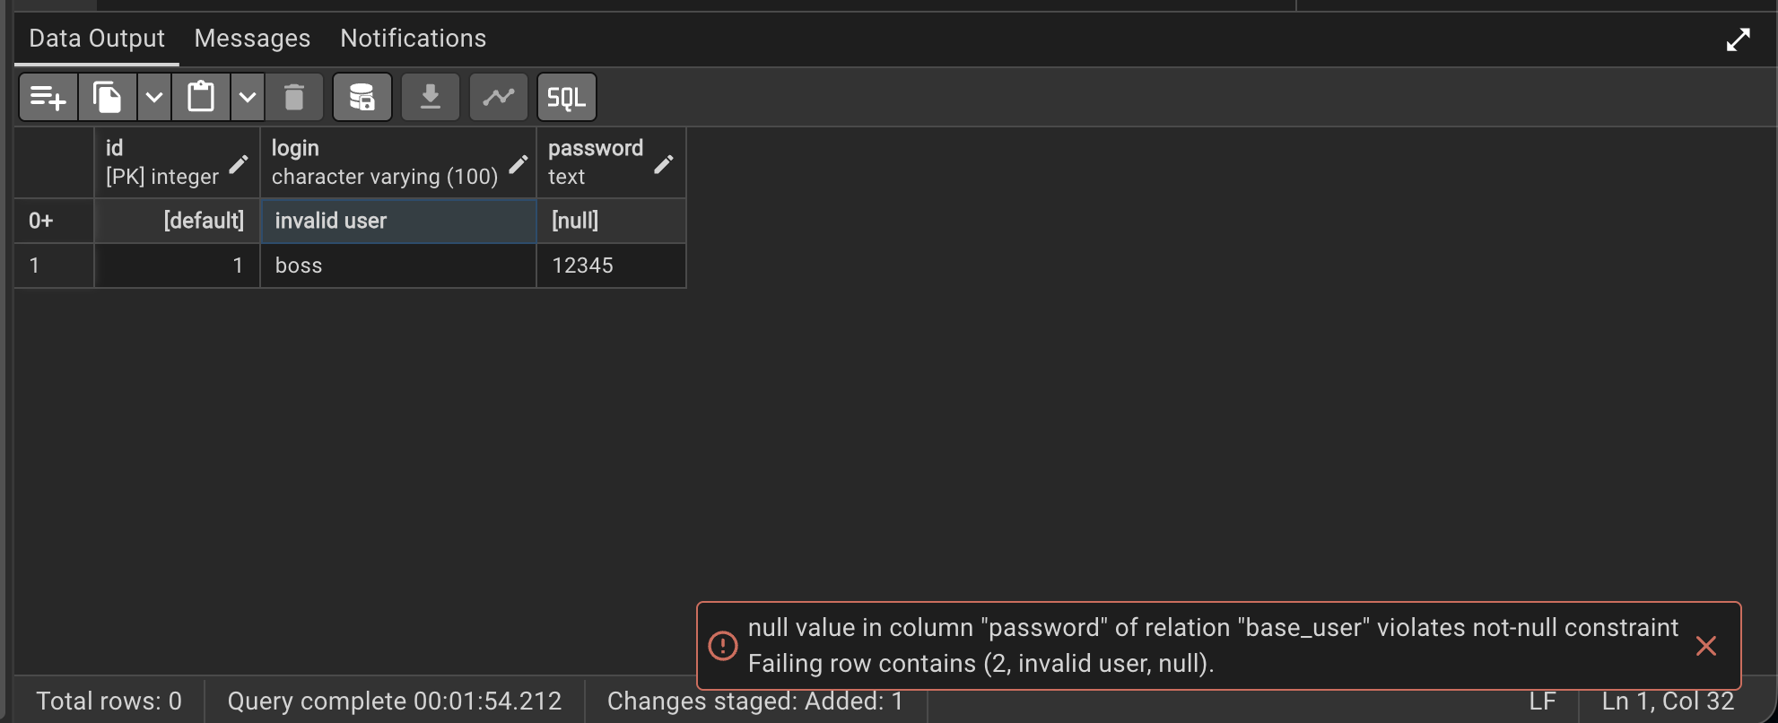
Включу автозаполнение, чтобы удобно писать запросы
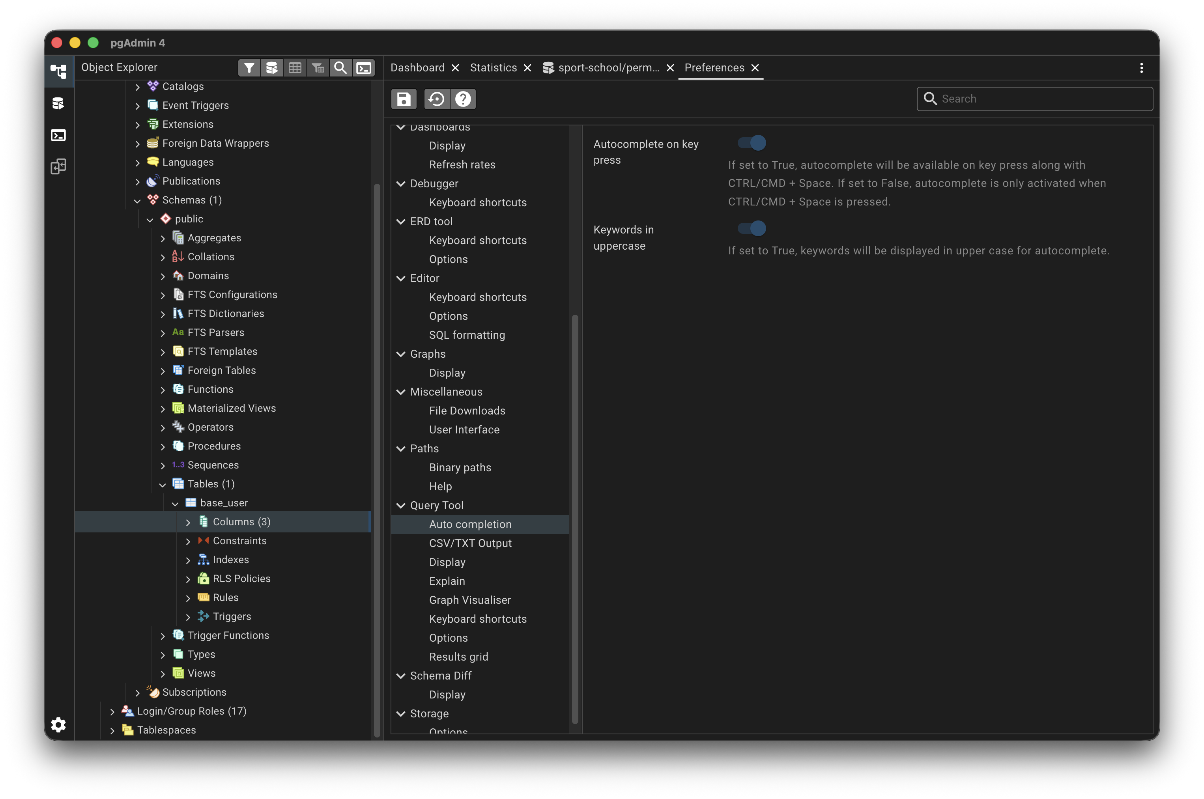
Создали таблицы
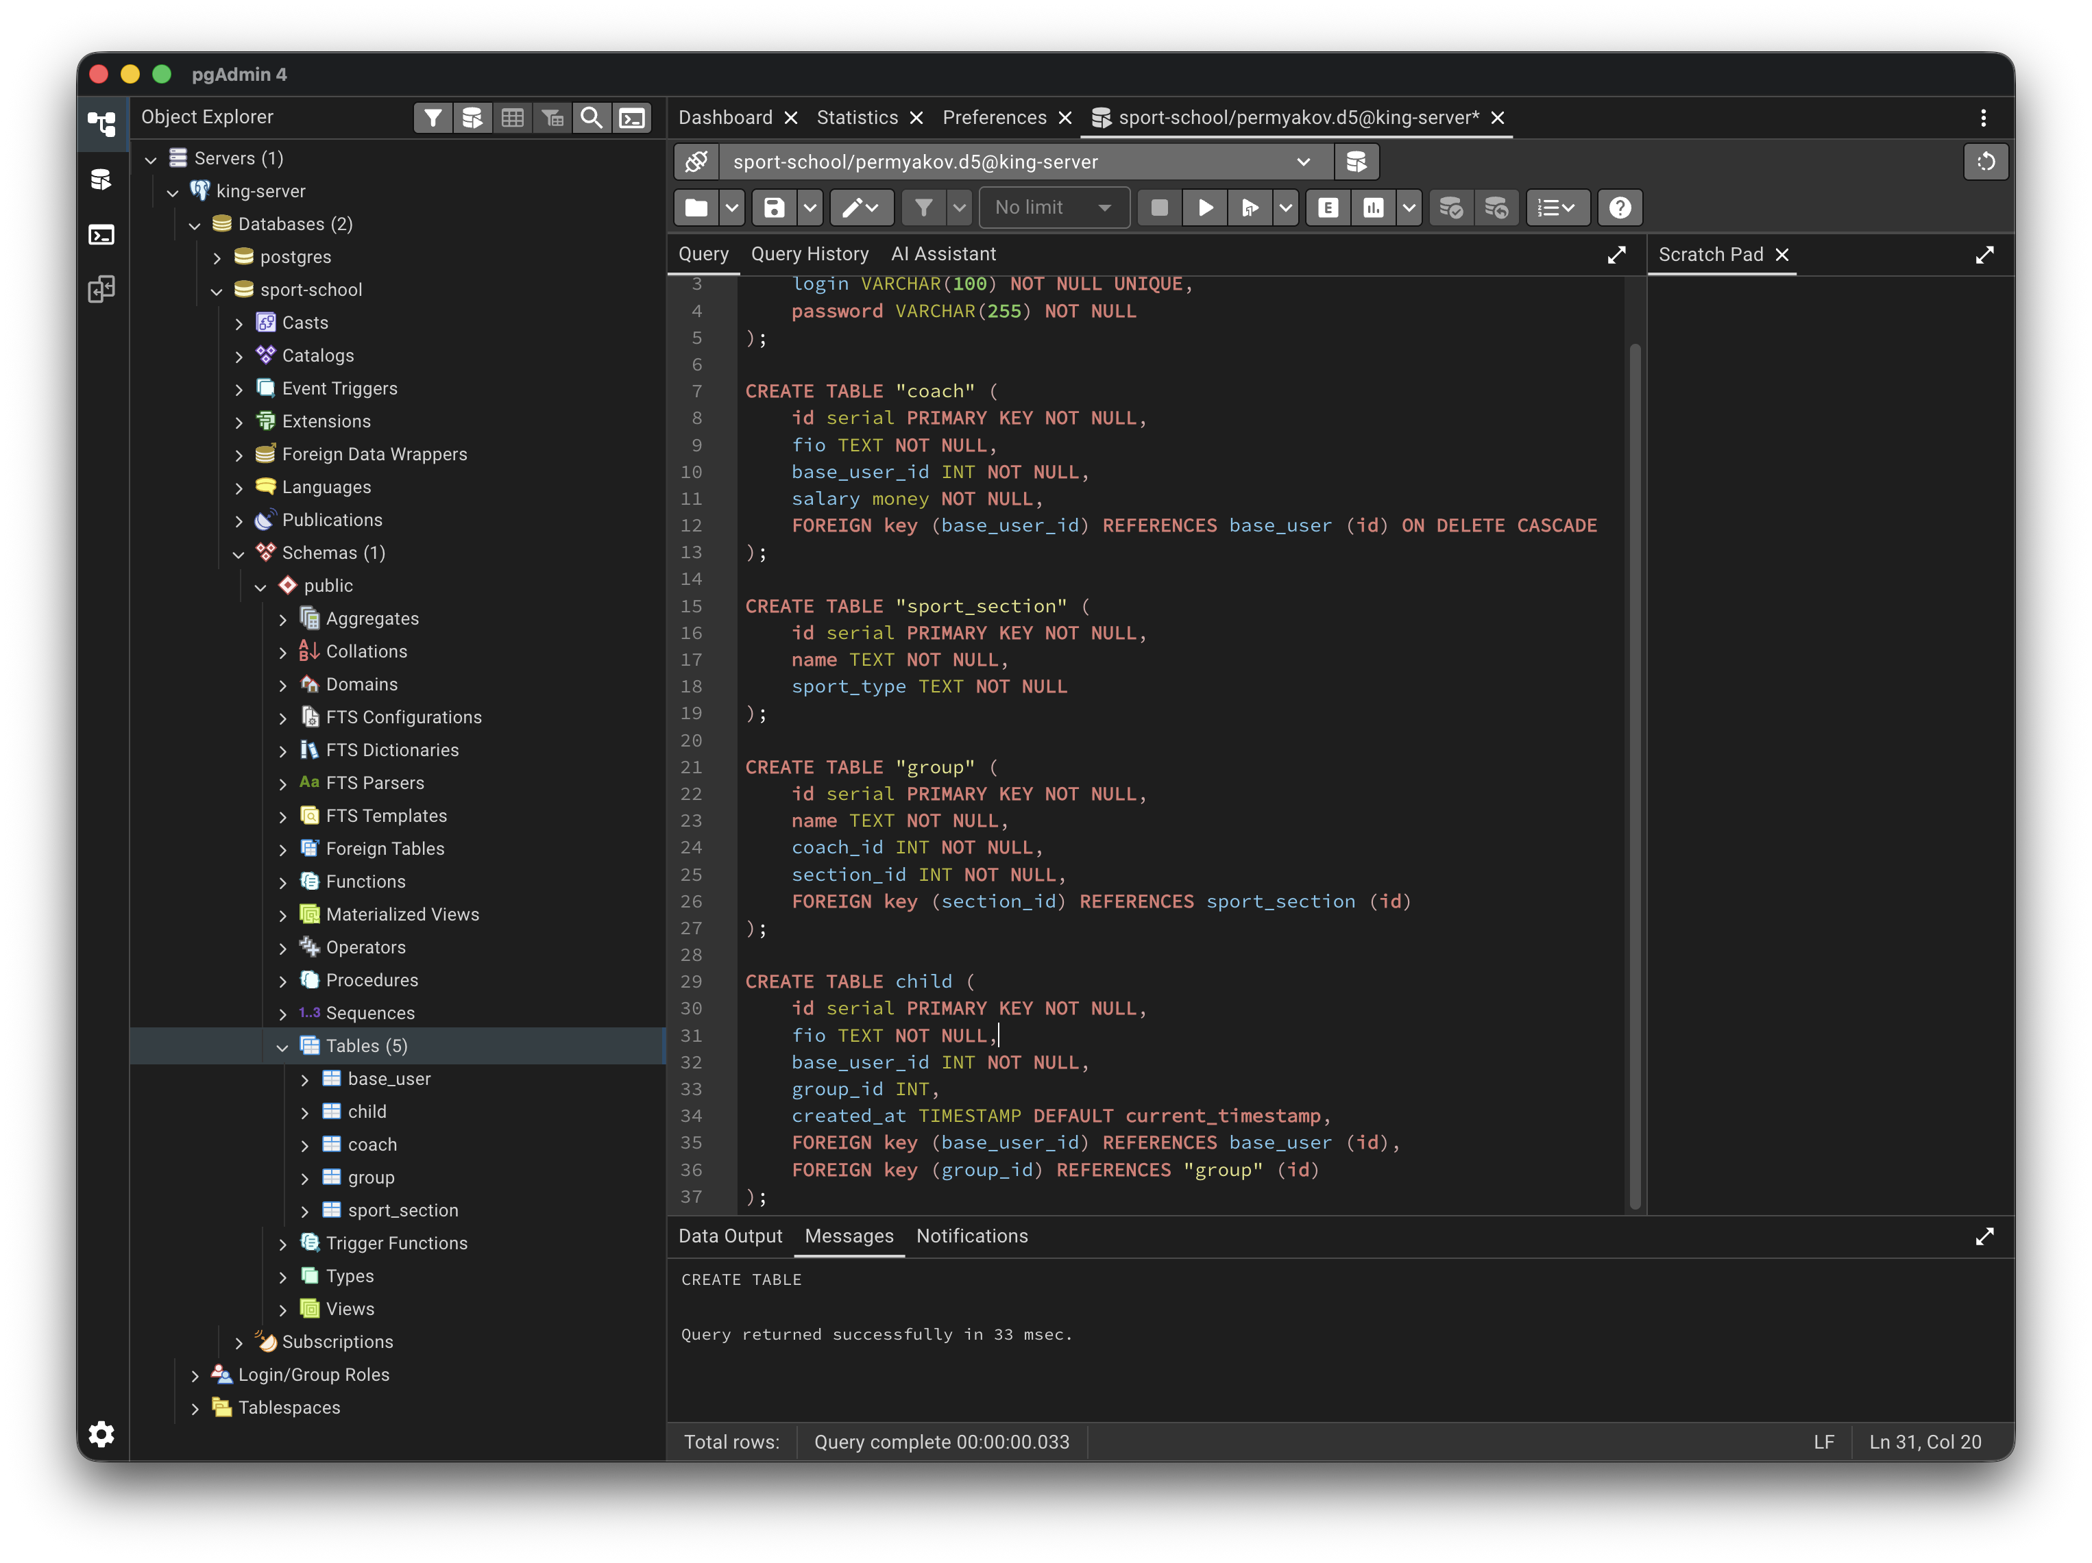
CREATE TABLE base_user
(
id serial PRIMARY KEY NOT NULL,
login VARCHAR(100) NOT NULL UNIQUE,
password VARCHAR(255) NOT NULL
);
CREATE TABLE "coach"
(
id serial PRIMARY KEY NOT NULL,
fio TEXT NOT NULL,
base_user_id INT NOT NULL,
salary money NOT NULL,
FOREIGN key (base_user_id) REFERENCES base_user (id) ON DELETE CASCADE
);
CREATE TABLE "sport_section"
(
id serial PRIMARY KEY NOT NULL,
name TEXT NOT NULL,
sport_type TEXT NOT NULL
);
CREATE TABLE "group"
(
id serial PRIMARY KEY NOT NULL,
name TEXT NOT NULL,
coach_id INT NOT NULL,
section_id INT NOT NULL,
FOREIGN key (section_id) REFERENCES sport_section (id)
);
CREATE TABLE child
(
id serial PRIMARY KEY NOT NULL,
fio TEXT NOT NULL,
base_user_id INT NOT NULL,
group_id INT,
created_at TIMESTAMP DEFAULT current_timestamp,
FOREIGN key (base_user_id) REFERENCES base_user (id),
FOREIGN key (group_id) REFERENCES "group" (id)
);

Вставим данные
INSERT INTO base_user (login, password)
VALUES ('ivanov', 'password123'),
('petrov', 'pass456'),
('sidorova', 'secure789'),
('smirnov', 'qwerty2024'),
('kozlov', 'pass1234'),
('novikova', 'password567'),
('morozov', 'securepass'),
('popova', 'mypassword'),
('sokolov', 'pass2024'),
('volkova', 'password890');
INSERT INTO coach (fio, base_user_id, salary)
VALUES ('Иванов Иван Иванович', 1, 75000),
('Петров Петр Петрович', 2, 82000),
('Сидорова Анна Сергеевна', 3, 90000),
('Смирнов Алексей Викторович', 4, 95000),
('Козлов Дмитрий Андреевич', 5, 87000);
INSERT INTO sport_section (name, sport_type)
VALUES ('Футбол для начинающих', 'Футбол'),
('Футбол профессионалы', 'Футбол'),
('Баскетбол юниоры', 'Баскетбол'),
('Плавание для детей', 'Плавание'),
('Волейбол любители', 'Волейбол'),
('Теннис', 'Теннис'),
('Хоккей', 'Хоккей'),
('Гимнастика', 'Гимнастика');
INSERT INTO "group" (name, coach_id, section_id)
VALUES ('Футбол группа А', 1, 1),
('Футбол группа Б', 2, 2),
('Баскетбол группа', 3, 3),
('Плавание утро', 4, 4),
('Волейбол группа', 5, 5),
('Теннис группа', 3, 6),
('Хоккей юниоры', 2, 7),
('Гимнастика дети', 1, 8);
INSERT INTO child (fio, base_user_id, group_id, created_at)
VALUES ('Иванов Максим', 6, 1, '2024-01-15 10:30:00'),
('Петрова Елизавета', 7, 2, '2024-01-20 14:15:00'),
('Смирнов Артем', 8, 3, '2024-02-01 09:00:00'),
('Козлова Мария', 9, 4, '2024-02-10 16:30:00'),
('Новиков Дмитрий', 10, 5, '2024-02-15 11:45:00'),
('Морозова Анастасия', 6, 6, '2024-02-20 13:20:00'),
('Попов Андрей', 7, 7, '2024-03-01 10:00:00'),
('Соколова Виктория', 8, 8, '2024-03-05 15:30:00'),
('Волков Кирилл', 9, 1, '2024-03-10 12:15:00'),
('Иванова София', 10, 2, '2024-03-12 17:00:00');

Добавить в таблицу поле типа массив и продемонстрировать работу с ним
Добавим и обновим
ALTER TABLE child
ADD COLUMN sports_ranks TEXT[] DEFAULT '{}';
UPDATE child
SET sports_ranks = ARRAY ['3 юношеский', '2 юношеский']
WHERE id = 1;
UPDATE child
SET sports_ranks = ARRAY ['1 юношеский', '3 взрослый']
WHERE id = 2;
UPDATE child
SET sports_ranks = ARRAY ['2 взрослый']
WHERE id = 3;

Делаем поиск по тегу:
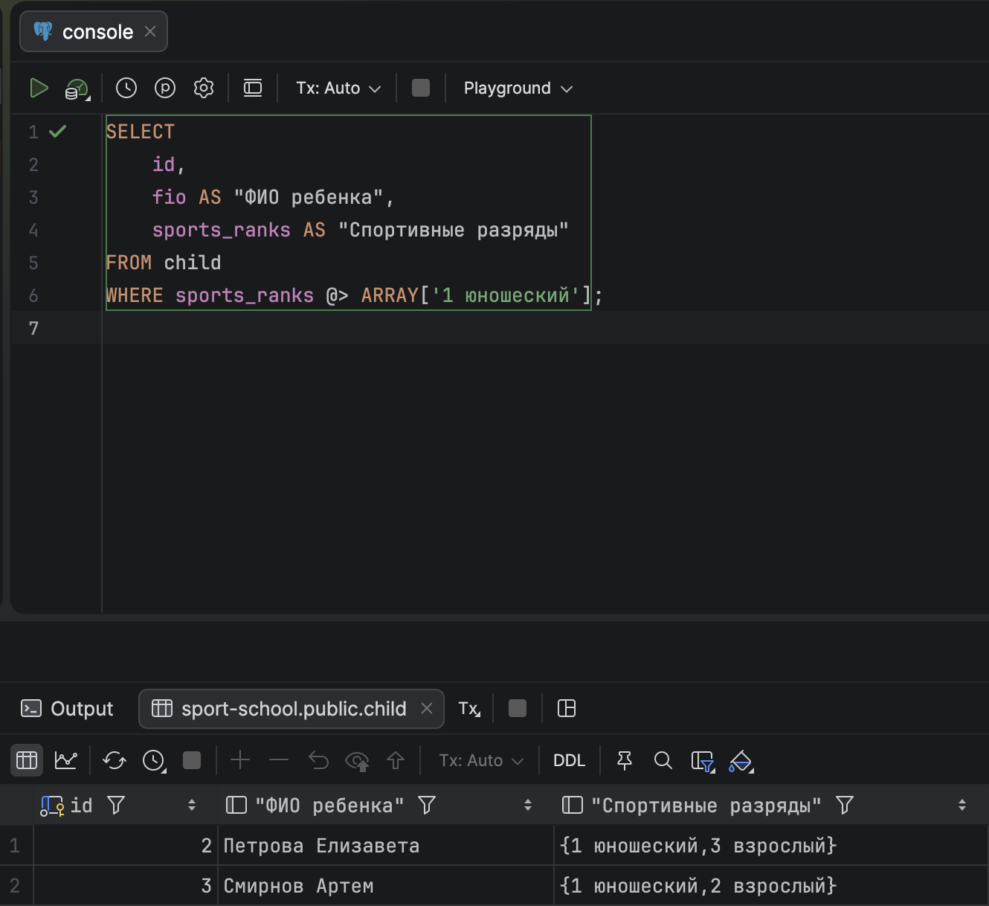
Поиск ребёнка, содержащего хотя бы один из указанных тегов
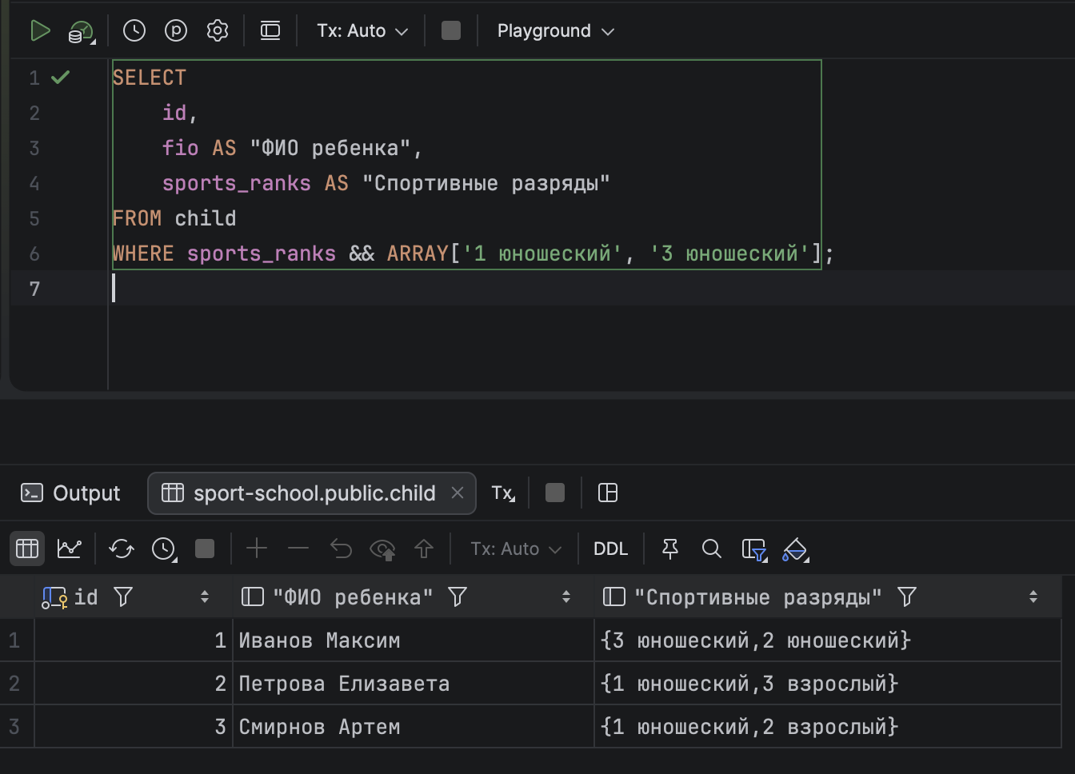
Добавление нового тега к существующему массиву:
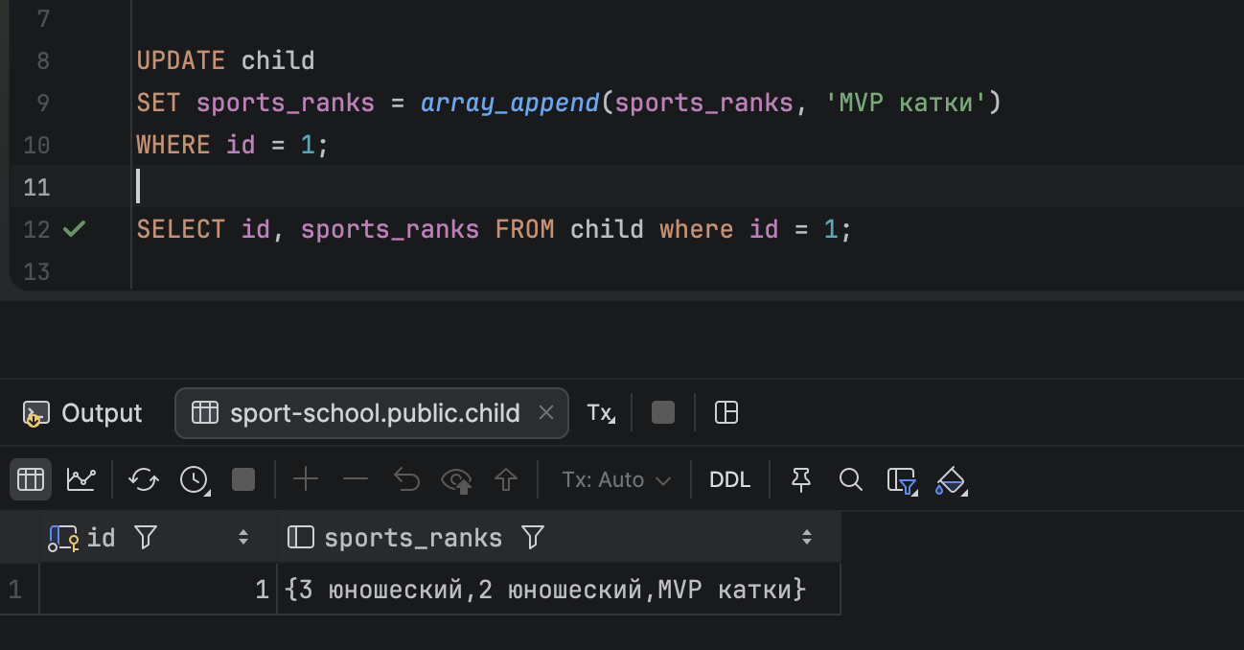

А теперь вновь удалим из массива
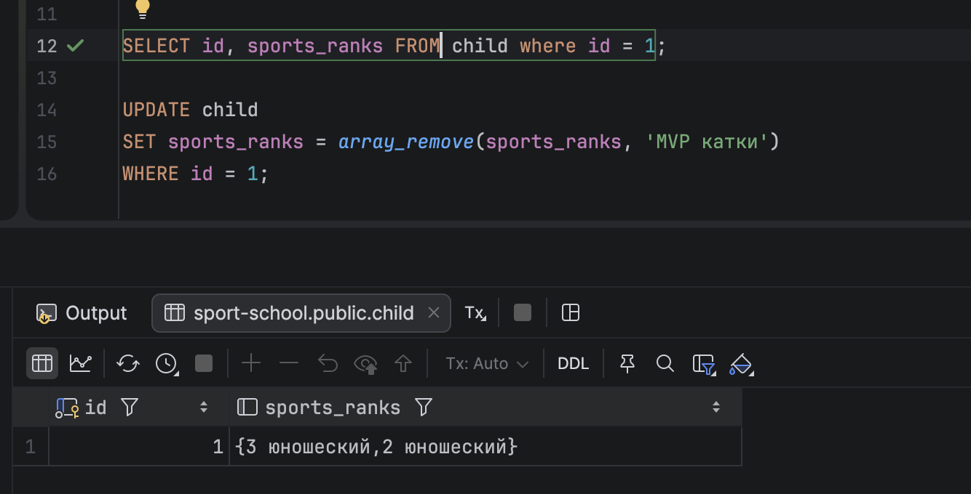
Получим число, первую и последнюю оценку, если они вообще есть:
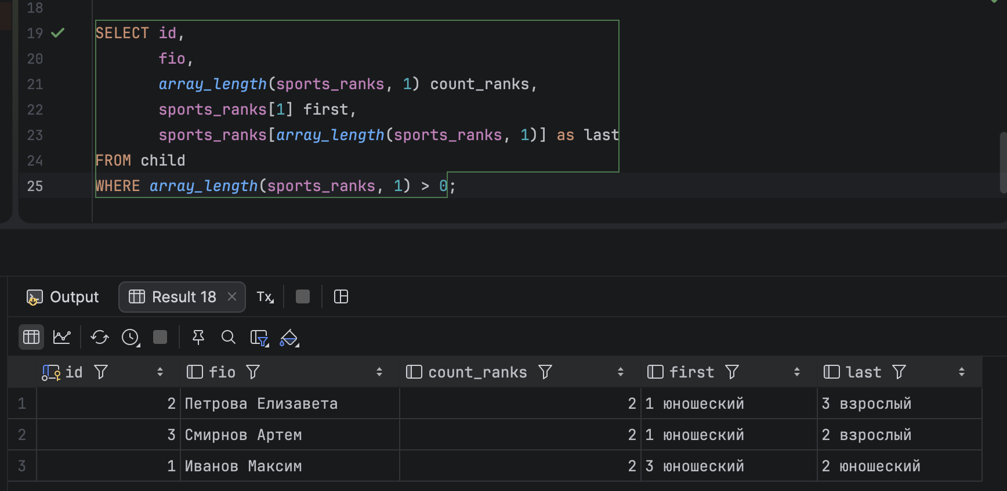

Добавить в таблицу поле типа структуры на основе структурного типа и продемонстрировать работу с ним
Создадим
ALTER TABLE coach
ADD COLUMN contacts ContactInfo;
UPDATE coach SET contacts = ROW(
'+7(999)123-45-67',
'@ivanov_coach',
'@ivanov_insta',
'www.ivanov-sport.ru',
'Москва'
)::ContactInfo
WHERE id = 1;
UPDATE coach SET contacts = ROW(
'+7(999)234-56-78',
'@petrov_trainer',
NULL,
NULL,
'Санкт-Петербург'
)::ContactInfo
WHERE id = 2;

Демонстрация:
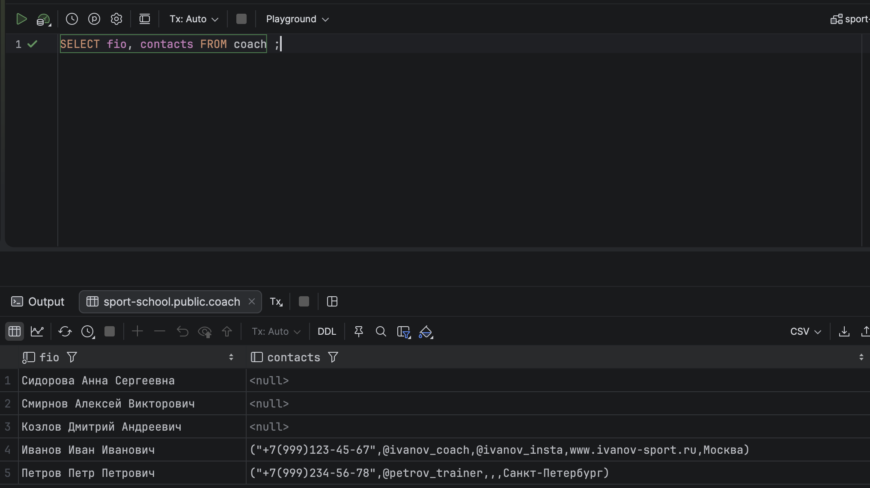
Вывод только телеграма
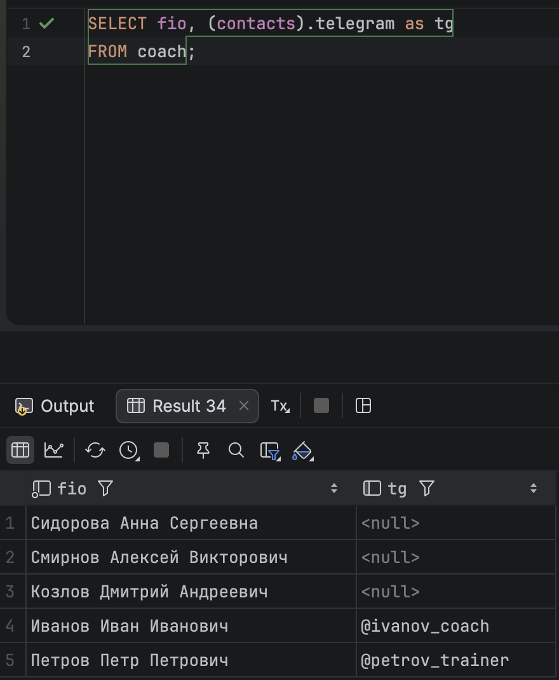
Убрали символ @ если он был
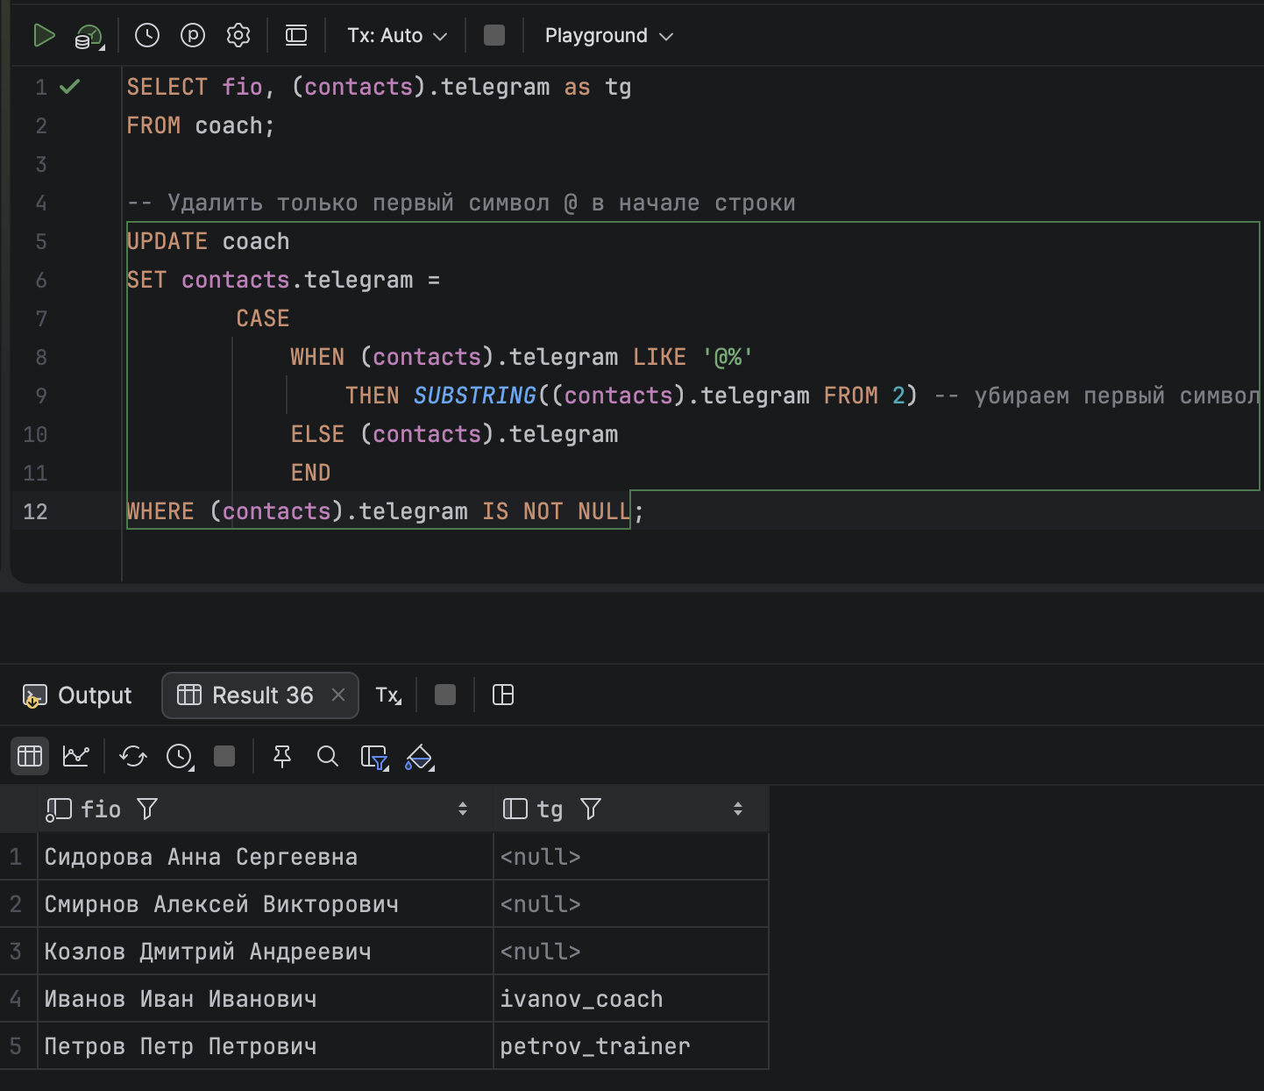

Создать собственный перечислимый тип и добавить, как поле в таблицу. Продемонстрировать работу с типом
Добавим
-- Создаем тип для должностей тренеров
CREATE TYPE coach_position AS ENUM (
'Старший тренер',
'Тренер',
'Тренер-преподаватель',
'Тренер-методист',
'Заслуженный тренер'
);
ALTER TABLE coach
ADD COLUMN position coach_position DEFAULT 'Тренер';
Выведем
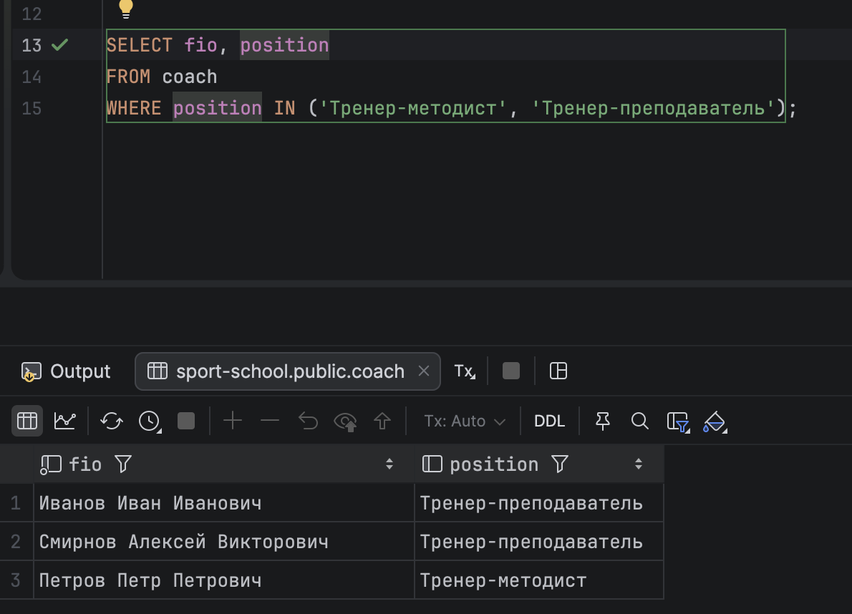
Группировка и статистика и сортировка
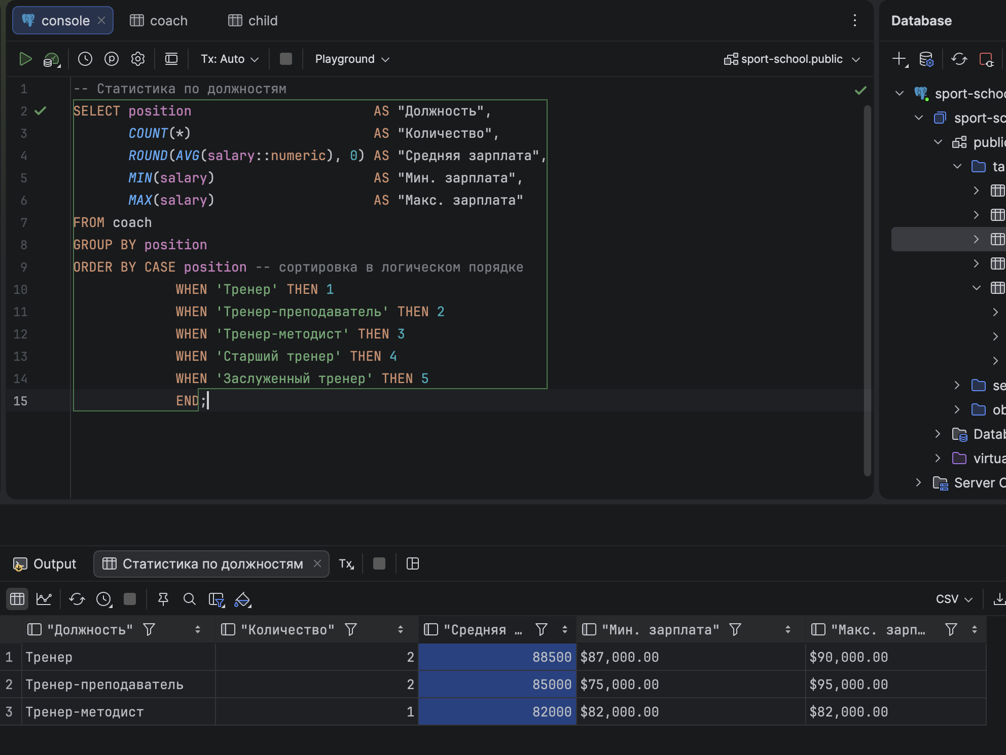

Создать производную таблицу с дополнительным полем. Продемонстрировать работу с базовыми и производными таблицами (CRUD). Вывести отдельно записи базовой и производной таблиц, удовлетворяющих некоторому условию
Создаём
-- Производная таблица для премиум-детей
CREATE TABLE PremiumChild
(
-- Дополнительные поля специфичные для премиум-детей
subscription_type VARCHAR(50) CHECK (subscription_type IN ('Monthly', 'Yearly', 'Lifetime')),
subscription_start_date TIMESTAMP DEFAULT CURRENT_TIMESTAMP,
subscription_end_date TIMESTAMP,
priority_support BOOLEAN DEFAULT TRUE,
max_lessons_per_week INTEGER DEFAULT 5,
individual_coach BOOLEAN DEFAULT FALSE,
discount_percent INTEGER DEFAULT 10 CHECK (discount_percent BETWEEN 0 AND 100),
personal_manager VARCHAR(200)
) INHERITS (child); -- Наследует все поля от child

Добавляем
-- Добавляем обычного ребенка (в child)
INSERT INTO child (fio, base_user_id, group_id)
VALUES ('Иванов Иван', 1, 1),
('Петров Петр', 2, 2);
-- Добавляем премиум-ребенка (в PremiumChild)
INSERT INTO PremiumChild (fio, base_user_id, group_id,
subscription_type, subscription_end_date, individual_coach, discount_percent)
VALUES ('Сидоров Сидор', 3, 1,
'Yearly', '2025-12-31', TRUE, 15);
INSERT INTO PremiumChild (fio, base_user_id, group_id,
subscription_type, subscription_end_date, priority_support, max_lessons_per_week)
VALUES ('Козлова Анна', 4, 2,
'Lifetime', NULL, TRUE, 8);

Показываем базовую
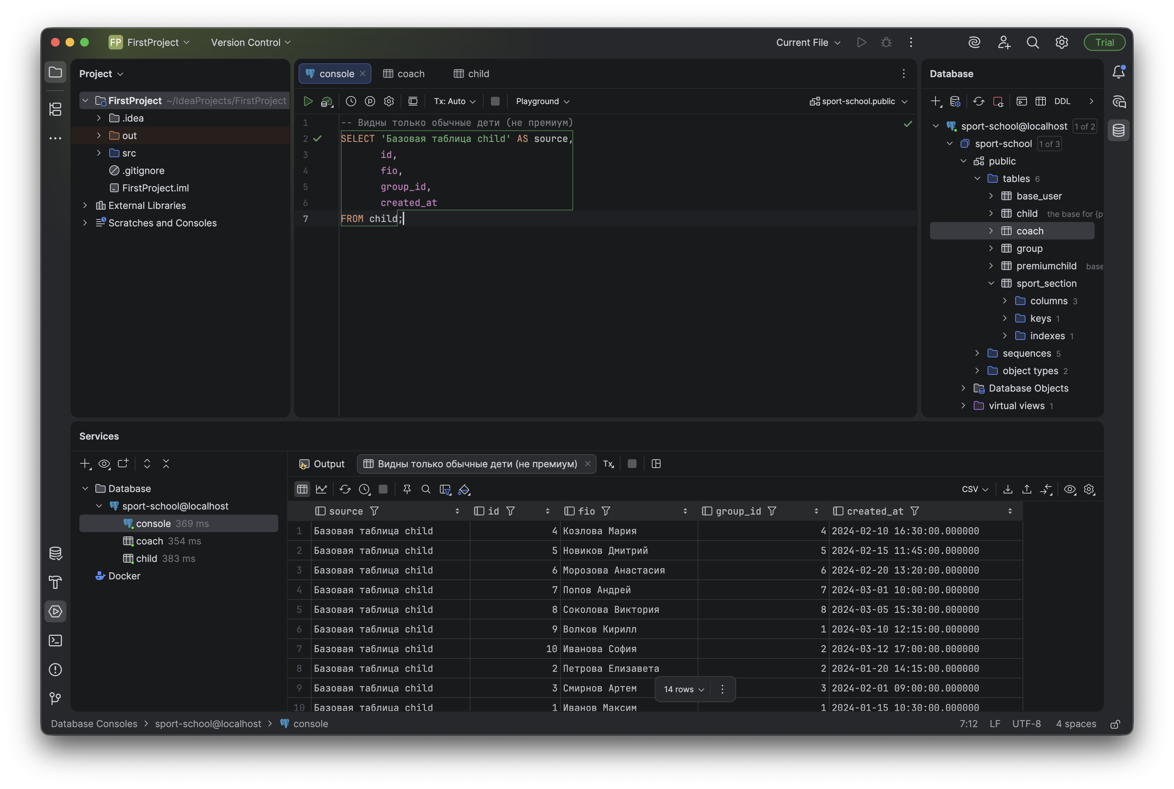
Показ производной
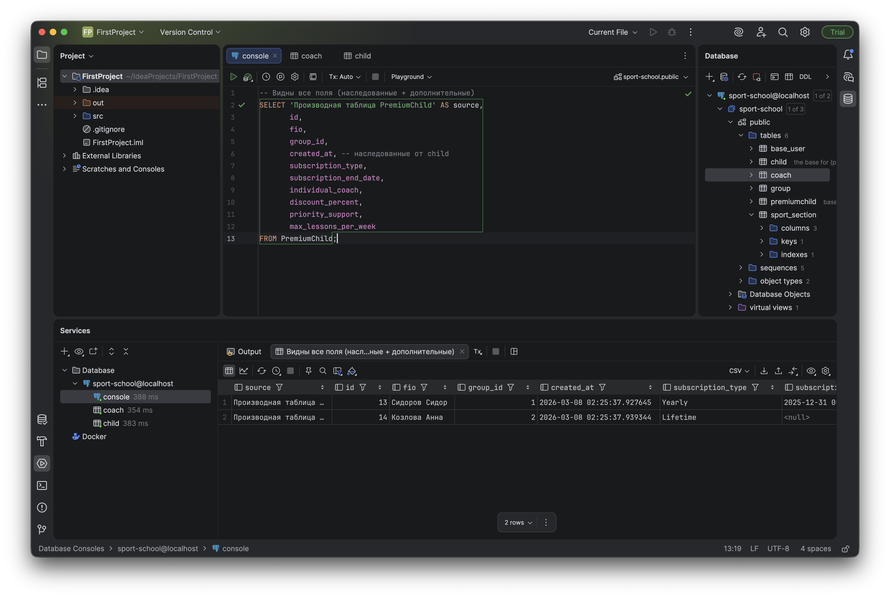
Обновим
-- Обновить группу у обычного ребенка (id=1)
UPDATE child
SET group_id = 2
WHERE id = 1
AND id NOT IN (SELECT id FROM PremiumChild);
-- Обновить тип подписки у премиум-ребенка (id=3)
UPDATE PremiumChild
SET subscription_type = 'Lifetime',
discount_percent = 25,
individual_coach = TRUE
WHERE id = 3;

Удаление для базового
-- Удалить обычного ребенка (id=2)
DELETE FROM child
WHERE id = 2
AND id NOT IN (SELECT id FROM PremiumChild); -- только не премиум

Удаление для производного
-- Удалить премиум-ребенка (id=4)
DELETE FROM PremiumChild
WHERE id = 4;

Вывод
Мы изучили объектно-реляционную модель данных и возможности языка SQL для работы с ней; освоили построение запросов на языке SQL для описания ограничений целостности, определения и использования полей сложных типов данных и наследования таблиц; получили навыки создания объектно-реляционной базы данных и выполнения запросов к ней на примере СУБД PostgreSQL в среде PgAdmin.

Список литературы
- Виноградова В.И., Виноградова М.В. Постреляционные модели данных и языки запросов: Учебное пособие. — М.: Изд-во МГТУ им. Н.Э. Баумана, 2017. – 100с. - ISBN 978-5-7038-4283-6.
- PostgreSQL 14.2 Documentation. – Текст. Изображение: электронные // PostgreSQL : [сайт]. – URL: https://www.postgresql.org/docs/14/index.html (дата обращения: 25.04.2022)
- pgAdmin 4 6.5 documentation. – Текст. Изображение: электронные // pgAdmin - PostgreSQL Tools : [сайт]. – URL: https://www.pgadmin.org/docs/pgadmin4/6.5/index.html (дата обращения: 16.05.2026)

Дополнительное задание

Добавить и проверить ограничение CHECK.
Например, логичное ограничение — зарплата тренера должна быть > 0:
ALTER TABLE coach
ADD CONSTRAINT check_salary_positive
CHECK (salary > 0::money);
Проверим:
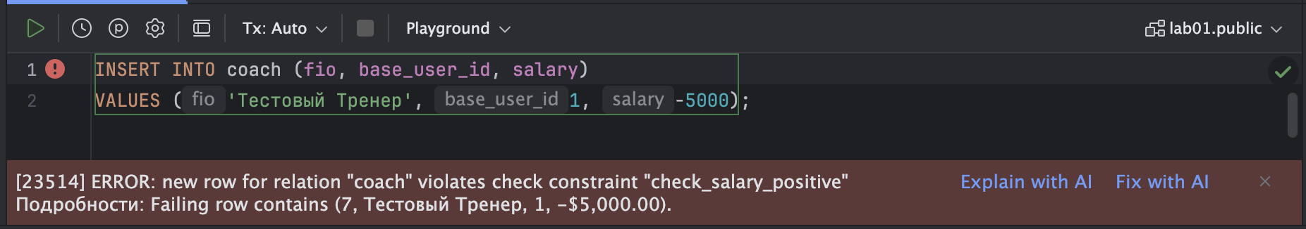

CRUD запросы с обычными данными.
C – Create:
INSERT INTO sport_section (name, sport_type)
VALUES ('Бокс', 'Единоборства');
R – Read:
SELECT * FROM sport_section;
U – Update:
UPDATE sport_section
SET sport_type = 'Бокс updated'
WHERE name = 'Бокс';
Демонстрация проделанных трёх команд:
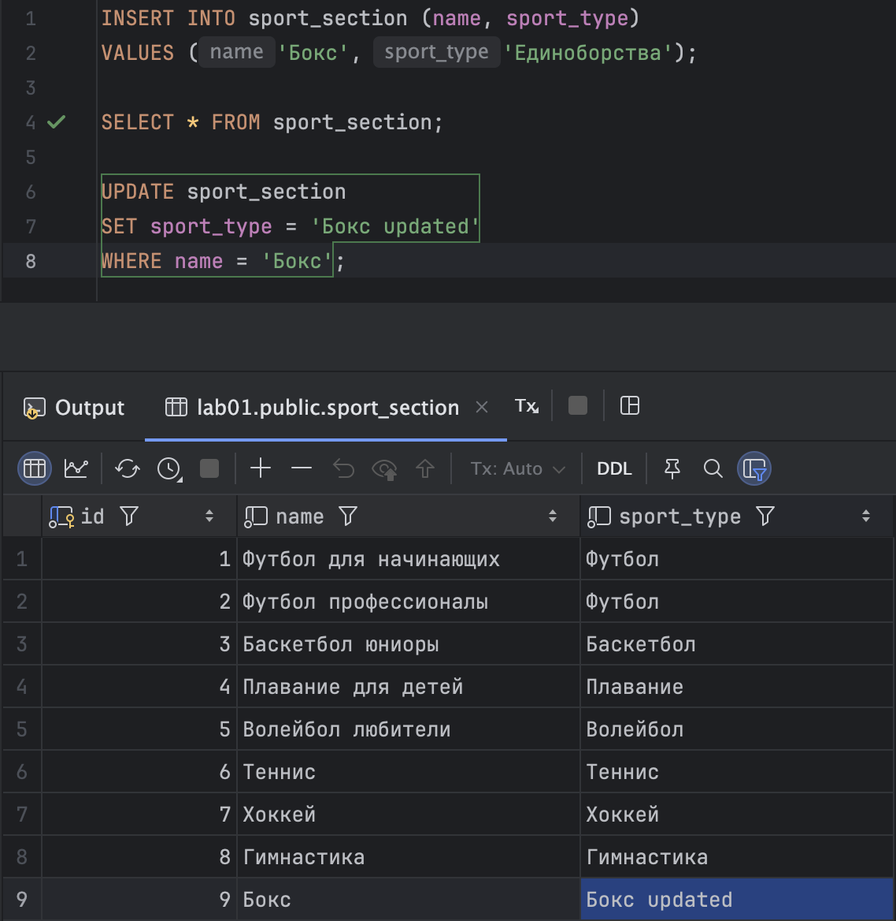
D – DELETE:
DELETE FROM sport_section
WHERE name = 'Бокс';
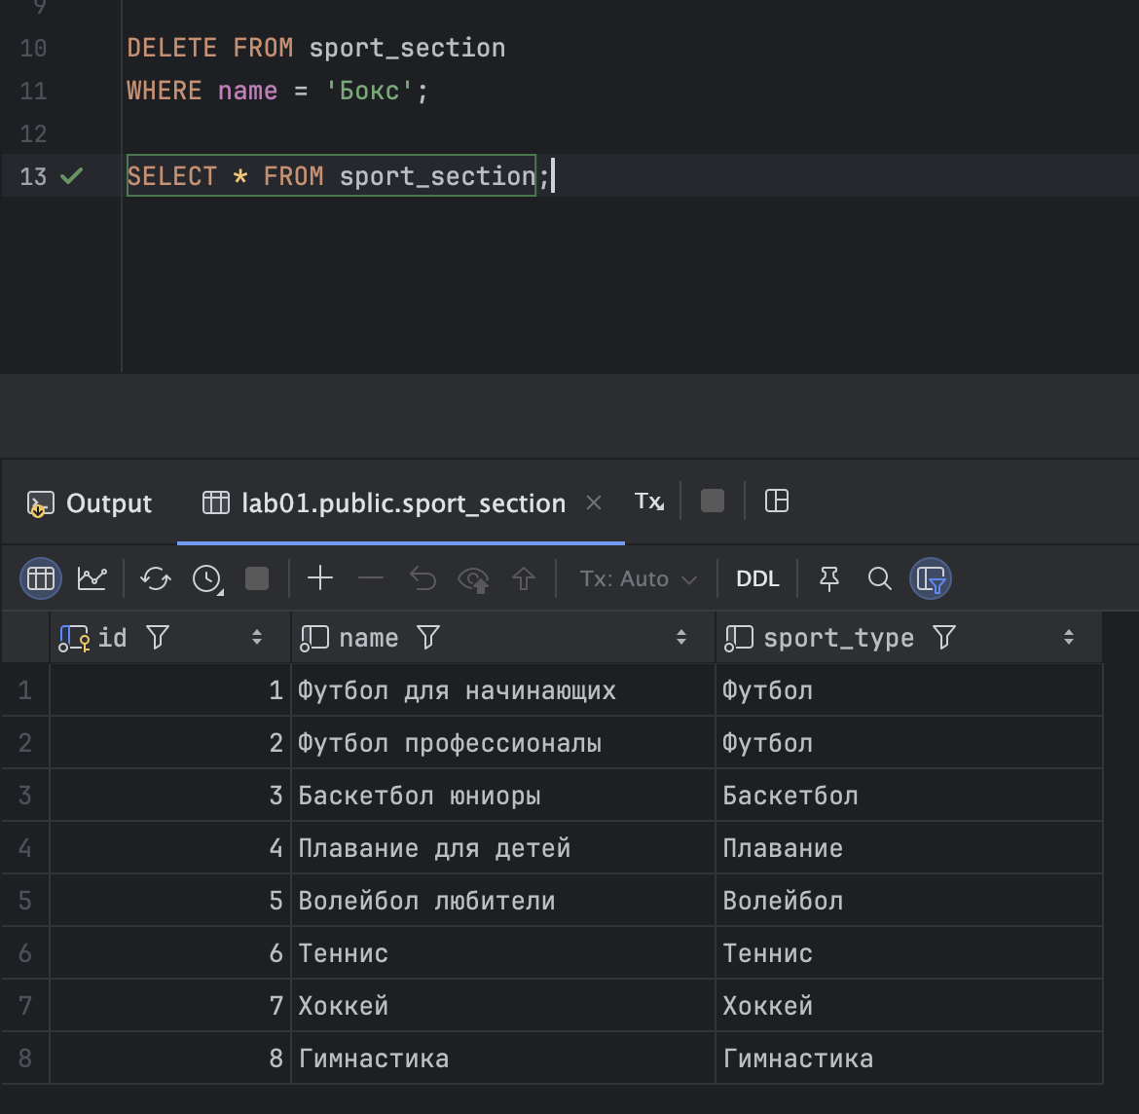

Вывести среднюю зарплату тренеров из Москвы.
Сначала добавим колонку города в таблицу:
ALTER TABLE coach
ADD COLUMN city TEXT DEFAULT 'Санкт Петербург';
Заменил пару тренеров на Москву и вывел скреднюю ЗП тренера по Москве:
SELECT AVG(salary::numeric) AS avg_salary
FROM coach
WHERE city = 'Москва';
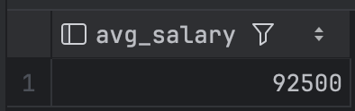
Проверим:
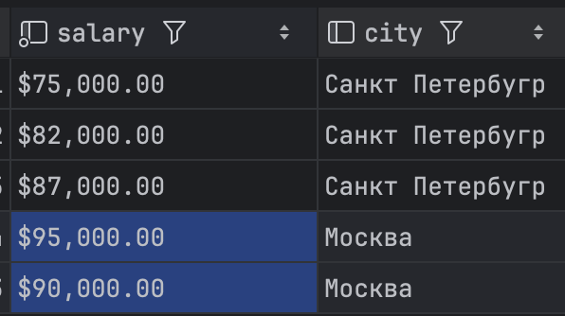
Всё верно.

Вывести участников, у кого больше 1 sports_ranks
Сначала создадим таблицу рангов и присвоим детям:
CREATE TABLE sports_rank
(
id SERIAL PRIMARY KEY,
child_id INT REFERENCES child (id),
rank_name TEXT
);
INSERT INTO sports_rank (child_id, rank_name)
VALUES (1, 'Разряд 1'),
(1, 'Разряд 2'),
(2, 'Разряд 1'),
(3, 'Разряд 1'),
(3, 'Разряд 2'),
(3, 'Разряд 3');
Выведем у кого больше одного ранга:
SELECT c.fio, COUNT(sr.id) AS rank_count
FROM child c
JOIN sports_rank sr ON c.id = sr.child_id
GROUP BY c.id, c.fio
HAVING COUNT(sr.id) > 1;

